Отдел образования
администрации Колпинского района Санкт-Петербурга
Дворец творчества детей и молодежи
Музей «Истории Ижорской земли и города Колпино»

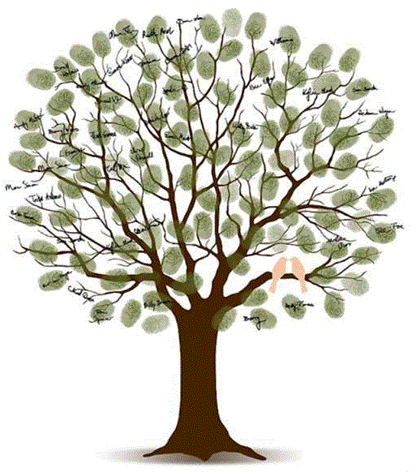

ПРОГРАММА
XVIII районной конференции юных генеалогов
«Родословные колпинских семей
в истории России и Санкт-Петербурга»
районного этапа городского конкурса
городской комплексной краеведческой программы
«Наследники Великого города»

12 февраля 2021 г.

За каждым человеком с самого рождения стоят судьбы тысяч и миллионов родственников, которые в свое время думали о нем, мечтали, как сложится его жизнь, и прилагали силы для создания лучшего будущего. Знания об этих людях дают нам силы жить сегодня. Изучение своего родового древа — это самоопределение и самопознание, понимание своей причастности к чему-то большему, чем просто «ты». Оно дает человеку силы и абсолютно новое ощущение жизни. И дополнительную ответственность за то, что останется после нас.
Если принять за точку отсчета продолжительность жизни одного поколения — 25 лет, то получится, что всего лишь за 500 лет у каждого человека насчитается 1 млн 48 тыс. 576 прямых родственников — астрономическая цифра!
Все эти люди стремились к лучшему будущему для себя и своих потомков, то есть и для вас тоже. Они думали о вас, пытались представить, какой будет ваша сегодняшняя жизнь, и прилагали усилия к тому, чтобы подготовить почву для вашего успешного будущего. И еще одна важная мысль: миллиарды людей умерли, по стечению обстоятельств не оставив после себя потомства. А ваши предки выжили. Сколько родов прервали свою историю, а ваш род оказался сильнее. Кроме того, не забывайте и о генетике: с генами нам передаются таланты, способности, характер и жизненная сила наших предков.
Изучение школьниками своей родословной общую тему для совместного проекта, интересного представителям разных поколений семьи. Составление поколенных росписей, родословного древа (пусть и в упрощенном варианте), написание легенд своей семьи и рода, истории старинной вещи в семье является духовно-нравственным основанием преемственности поколений!
Номинация «Творческая работа. Эссе»
Возрастная группа 3 классы
1 | Жукова Алиса, ученица 3 «Б» класса ГБОУ СОШ № 467  «Воспоминания о блокаде»  Руководитель: Алексеева Валентина Алексеевна, учитель истории, педагог дополнительного образования, заведующий школьным музеем
2 | Терехова Мария, ученица 3 «Б» класса ГБОУ СОШ № 467  «Семейные реликвии о прадедушке»  Руководитель: Алексеева Валентина Алексеевна, учитель истории, педагог дополнительного образования, заведующий школьным музеем
3 | Киселева Соня, ученица 3 «Б» класс ГБОУ СОШ № 467  «Фотография в семейном альбоме»  Руководитель: Алексеева Валентина Алексеевна, учитель истории, педагог дополнительного образования, заведующий школьным музеем
4 | Алексеев Дмитрий, ученик 3 «Б» класс ГБОУ СОШ № 467  «Реликвия семьи Алексеевых»  Руководитель: Алексеева Валентина Алексеевна, учитель истории, педагог дополнительного образования, заведующий школьным музеем
Номинация «Творческая работа. Эссе»
Возрастная группа 5 классы
5 | Семёнова Владислава, ученица 5 «А» класса ГБОУ СОШ № 523  «Тяжёлое детство»  Руководитель: Дьяченко Татьяна Юрьевн, педагог-организатор
6 | Сорокина Анастасия, ученица 5 «А» класса ГБОУ СОШ № 523  «Прабабушка Надежда и прадедушка Витя»  Руководитель: Дьяченко Татьяна Юрьевна, педагог-организатор
Номинация «Творческая работа. Видео»
Возрастная группа 3-5 классы
7 | Некрасова Арина, ученица 3 «А» класса школа ГБОУ СОШ № 258  «История семьи Колосовых.64 года вместе. Биографические сведения по материнской линии»  Руководитель: Миронюк Hаталья Михайловна, учитель начальных классов
8 | Жаров Виталий, ученик 3 «Д» класса ГБОУ СОШ № 456  "Старинная семейная фотография"  Руководитель: Глебашева Полина Владимировна, учитель начальных классов
Номинация «Творческая работа. Видео»
Возрастная группа 6-8 классы
9 | Усо-Кило Матвей, ученик 7 «А» класса, школа ГБОУ СОШ № 258  «Орден в моей семье»  Руководитель: Пивоварчик Вера Валентиновна, педагог- организатор
Номинация «Творческая работа. Презентация»
Возрастная группа 3 классы
10 | Лютова Ксения, ученица 3 «Б» класса ГБОУ СОШ № 451  «Моя прабабушка Пургина Людмила Васильевна»  Руководитель: Скопина Елена Валерьевна, учитель начальных классов, воспитатель группы продлённого дня.
11 | Зенькова Ксения, ученица 3 «Б» класса, ГБОУ СОШ № 451  «Родословная семьи Зеньковых»  Руководитель: Скопина Елена Валерьевна, учитель начальных классов, воспитатель группы продлённого дня.
12 | Сальникова Арина, ученица 3 «Б» класса ГБОУ СОШ № 451  «Мой прадедушка Добров Николай Петрович»  Руководитель: Скопина Елена Валерьевна, учитель начальных классов, воспитатель группы продлённого дня.
13 | Номинация «Творческая работа. Презентация»  Возрастная группа 5 классы  Лиханова Полина, ученица 5 «Б» класса школа 455  «Значение моей фамилии»  Руководитель: Вишнякова Татьяна Михайловна, учитель начальной школы
14 | Гришина Маргарита, ученица 5 «Б» класса ГБОУ СОШ №455,  «Родословное древо моей семьи»  Вишнякова Татьяна Михайловна, учитель русского языка и литературы.
Номинация «Исследовательская работа»
Возрастная группа 3-5 классы
15 | Зенькова Ксения, ученица 3 «Б» ГБОУ СОШ № 451  «История семьи Зеньковых»  Руководитель: Скопина Елена Валерьевна, учитель начальных классов, воспитатель группы продлённого дня.
Номинация «Исследовательская работа»
Возрастная группа 6 класс
16 | Дивин Артемий, ученик 6 «А» ГБОУ СОШ № 467 , детское объединение ГБУДО ДТДиМ «Юный экскурсовод»  «Военное поколение семьи»  Руководитель: Алексеева Валентина Алексеевна, учитель истории, педагог дополнительного образования, заведующий школьным музеем
17 | Лакомов Дмитрий, ученик 6 «А» класса ГБОУ СОШ № 467, детское объединение ГБУДО ДТДиМ «Юный исследователь»  «Памяти прадеда-фронтовика»  Руководитель: Алексеева Валентина Алексеевна, учитель истории, педагог дополнительного образования, заведующий школьным музеем
Номинация «Исследовательская работа»
Возрастная группа 7 класс
18 | Деяк Ростислав, ученик 7 «Б» класс ГБОУ СОШ № 467 , детское объединение ГБУДО ДТДиМ «Юный исследователь»  «Первые шаги в историю семьи»  Руководитель: Алексеева Валентина Алексеевна, учитель истории, педагог дополнительного образования, заведующий школьным музеем
19 | Дора Станислав, ученик 7 «А» школа ГБОУ школа № 451  «Родословная семьи Дора. Прадед- разведчик»  Руководитель: Скопина Елена Валерьевна, учитель начальных классов, воспитатель группы продлённого дня.
Номинация «Исследовательская работа»
Возрастная группа 10-11 класс
20 | Зуев Егор, ученик 11 «А» класса ГБОУ СОШ № 467 , детское объединение ГБУДО ДТДиМ «Юный исследователь» «Великая Отечественная война в жизни моего прадеда»  Руководитель: Алексеева Валентина Алексеевна, учитель истории, педагог дополнительного образования, заведующий школьным музеем

